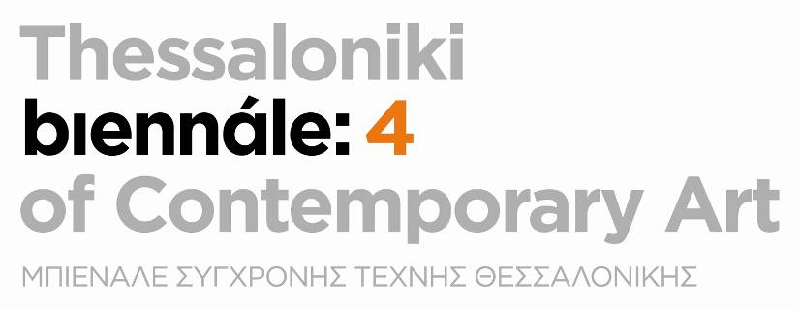
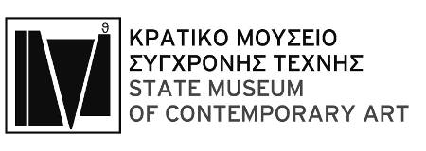

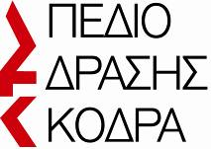

Θεσσαλονίκη, 21 Ιανουαρίου 2014

Δελτίο Τύπου

4^{Η} ΜΠΙΕΝΑΛΕ ΣΥΓΧΡΟΝΗΣ ΤΕΧΝΗΣ ΘΕΣΣΑΛΟΝΙΚΗΣ

ΚΕΝΤΡΙΚΟ ΠΡΟΓΡΑΜΜΑ
Έκθεση των έργων του 4^{ου} Εργαστηρίου Νέων Καλλιτεχνών
«Μεσογειακό Ταμπεραμέντο; Στερεότυπα τόπων και άλλοι μύθοι»
24 Ιανουαρίου – 9 Μαρτίου 2014
Κέντρο Σύγχρονης Τέχνης Θεσσαλονίκης (Αποθήκη Β1, λιμάνι)

Εγκαίνια: Παρασκευή 24 Ιανουαρίου 2014, 20:00

Δέκα νέοι καλλιτέχνες από τον χώρο των εικαστικών, της μουσικής και της γραφιστικής, δύο εικαστικοί με διεθνή παρουσία, δώδεκα μέρες δημιουργίας στους Κοιτώνες ενός πρώην Στρατοπέδου, δύο ανοιχτά masterclasses: αυτή είναι μια μικρή καταγραφή του 4^{ου} Εργαστηρίου Νέων Καλλιτεχνών που πραγματοποιήθηκε τον περασμένο Οκτώβριο στο πλαίσιο του κεντρικού προγράμματος της 4^{ης} Μπιενάλε Σύγχρονης Τέχνης Θεσσαλονίκης, σε συνεργασία με το Πεδίο Δράσης Κόδρα του Δήμου Καλαμαριάς. Τα αποτελέσματα αυτής της σύμπραξης πρόκειται να παρουσιαστούν στην έκθεση «Μεσογειακό Ταμπεραμέντο; Στερεότυπα τόπων και άλλοι μύθοι», από τις 24 Ιανουαρίου έως τις 9 Μαρτίου στο Κέντρο Σύγχρονης Τέχνης Θεσσαλονίκης στην Αποθήκη Β1, στο λιμάνι (Εγκαίνια: Παρασκευή 24 Ιανουαρίου, 20:00. Ώρες λειτουργίας: Τρίτη-Κυριακή 10:00-18:00. Είσοδος δωρεάν). Η έκθεση αποτελεί και την τελευταία εκδήλωση της 4^{ης} Μπιενάλε, η οποία ολοκληρώνεται στις 31 Ιανουαρίου 2014.

Οι Ελεάνα Αντωνάκη, Γιώργος Γεροντίδης, Χρήστος Δημητριάδης, Γιάννης Δρακόπουλος, Σωτηρία Ζορμπά, Ναυσικά Μοσχοπούλου, Αποστόλης Ρίζος, Νάνα Σαχίνη, Αναστάσης Στρατάκης και May Roosevelt, συμμετείχαν στο Εργαστήριο μετά από ένα ανοιχτό κάλεσμα της Μπιενάλε και του Πεδίου Δράσης Κόδρα.
Οι καταξιωμένοι εικαστικοί Νίκος Ναυρίδης και Adrian Paci ήταν οι διδάσκοντες του Εργαστηρίου, που καθοδήγησαν και μοιράστηκαν με τους συμμετέχοντες ενδιαφέρουσες συζητήσεις και πρακτικές. Πέρα από την καθαυτό καλλιτεχνική δημιουργία, το 12ήμερο του Εργαστηρίου (14 – 25 Οκτωβρίου 2013) έδωσε την ευκαιρία για ουσιαστική συνεργασία και επικοινωνία ανάμεσα στους συμμετέχοντες με επίκεντρο τη Μεσόγειο.

Ενδιαφέρουσα είναι η περιγραφή της εμπειρίας του Εργαστηρίου από τους Ιστορικούς Τέχνης-Επιμελητές του Κρατικού Μουσείου Σύγχρονης Τέχνης, Αρετή Λεοπούλου και Θοδωρή Μάρκογλου, που επιμελήθηκαν την έκθεση:
«(…) Αυτό στο οποίο εστιάσαμε το ενδιαφέρον μας ήταν τα στερεότυπα της Μεσογείου, όσα έχουν χτίσει το μύθο της, πολιτισμικά, αλλά και προσωπικά για τον καθένα. Γιατί μας απασχολεί η Μεσόγειος τώρα; Μήπως η ιδέα της μεσογειακής κουλτούρας εξυπηρετεί συμφέροντα του πολιτισμικού ιμπεριαλισμού; Μήπως η ενιαία εικόνα που εστιάζει στις ομοιότητες, μας αποτρέπει από το να δούμε τις διαφορές και να σκεφτούμε πιο παραγωγικά πάνω σε αυτές; (…) Είχαμε την τιμή να γνωρίσουμε από κοντά τον τρόπο και τη σκέψη που κατευθύνει τη δουλειά του καθένα από τους συμμετέχοντες. Γνωριστήκαμε. Αμφισβητήσαμε, αναιρέσαμε, επιβεβαιώσαμε πολλά: τρόπους σκέψεις, δυνατότητες, ανάγκες, ναρκισσισμούς ή αυτοαναιρέσεις, τεχνικές ή εννοιολογικές δυσκολίες κάθε τύπου. Η γη, η γέννηση, η οικογένεια, η θάλασσα, το αλάτι, τα όνειρα, οι ακρότητες και οι θεότητες ήταν κάποια από τα θέματα που απασχόλησαν τους καλλιτέχνες του Εργαστηρίου θεωρητικά, αλλά και πρακτικά. Η έκθεση που προέκυψε είναι το αποτέλεσμα, η οπτικοποίηση όλων των παραπάνω. Ανταποκρίνεται πλήρως σε όσα προηγήθηκαν, σε όλη την παραπάνω εμπειρία, είναι η εργασία που κατέθεσε καθένας μόνος του -και τελικά όλοι μαζί- σε αυτήν την απόπειρα.»

Συντελεστές Εργαστηρίου
Διεύθυνση: Κατερίνα Κοσκινά (Διευθύντρια της 4^{ης} Μπιενάλε Σύγχρονης Τέχνης Θεσσαλονίκης – Πρόεδρος ΔΣ του ΚΜΣΤ)

Επιμέλεια –Συντονισμός ΚΜΣΤ: Αρετή Λεοπούλου, Θοδωρής Μάρκογλου (Ιστορικοί τέχνης – Επιμελητές ΚΜΣΤ)

Συντονισμός ΠΔΚ: Δημήτρης Μιχάλαρος (Chief Director ΠΔΚ – Εικαστικός καλλιτέχνης)

Επιτροπή επιλογής καλλιτεχνών: Κατερίνα Κοσκινά, Δημήτρης Μιχάλαρος, Βασίλης Ζωγράφος (Επιμελητής Κόδρα Fresh – Εικαστικός καλλιτέχνης), Θοδωρής Μάρκογλου, Αρετή Λεοπούλου

Η 4η Μπιενάλε Σύγχρονης Τέχνης Θεσσαλονίκης («Παλιές Διασταυρώσεις –Make it New” , 18 Σεπτεμβρίου 2013-31 Ιανουαρίου 2014) αποτελεί τη δεύτερη διοργάνωση τριμερούς προγράμματος που ξεκίνησε το 2011 και υλοποιείται μέσω του Επιχειρησιακού Προγράμματος Μακεδονία-Θράκη 2007-2013 του ΕΣΠΑ που συγχρηματοδοτείται από την Ευρωπαϊκή Ένωση (Ευρωπαϊκό Ταμείο Περιφερειακής Ανάπτυξης) και την Ελλάδα. Διοργανώνεται από το Κρατικό Μουσείο Σύγχρονης Τέχνης με τη συνεργασία της «Κίνησης των 5 Μουσείων Θεσσαλονίκης», τη στήριξη του Δήμου Θεσσαλονίκης και τη συμμετοχή πολλών φορέων της πόλης.

ΠΛΗΡΟΦΟΡΙΕΣ
ΥΠΟΥΡΓΕΙΟ ΠΟΛΙΤΙΣΜΟΥ & ΑΘΛΗΤΙΣΜΟΥ
ΚΡΑΤΙΚΟ ΜΟΥΣΕΙΟ ΣΥΓΧΡΟΝΗΣ ΤΕΧΝΗΣ
Τμήμα Δημοσίων Σχέσεων & Επικοινωνίας ΚΜΣΤ
Τ: 2310 589152
press@greekstatemuseum.com, pr@greekstatemuseum.com
